致副刊、飲食、專題版採訪主任、編輯及記者：
火焰醉鵝煲熱潮湧到港
龍蝦大王推出火焰醉鵝鍋配活龍蝦海鮮拼盤
冬天必食之選
[香港訊 – 即時發佈] 火鍋、雞煲一向深受香港人喜愛，最近佐敦新店龍蝦大王引入火焰醉鵝煲，為愛吃的港人增添新選擇。火焰醉鵝煲在外地已瘋行了一段時間，將來必定在香港掀起熱潮。龍蝦大王率先推出$238抵食套餐推廣價，讓港人及早一嚐高質火焰醉鵝煲，肉質嫩滑，不肥不膩。除了鵝煲外，套餐亦提供鮮准山龍躉鍋、海蝦鮮雞鍋等其他特色鍋，同時更包括活龍蝦及六至八款時令海鮮拼盤，材料新鮮上盛，絕非一般平價貨，食客吃過後回味無窮！性價比極高，絕對是冬天的必食之選。
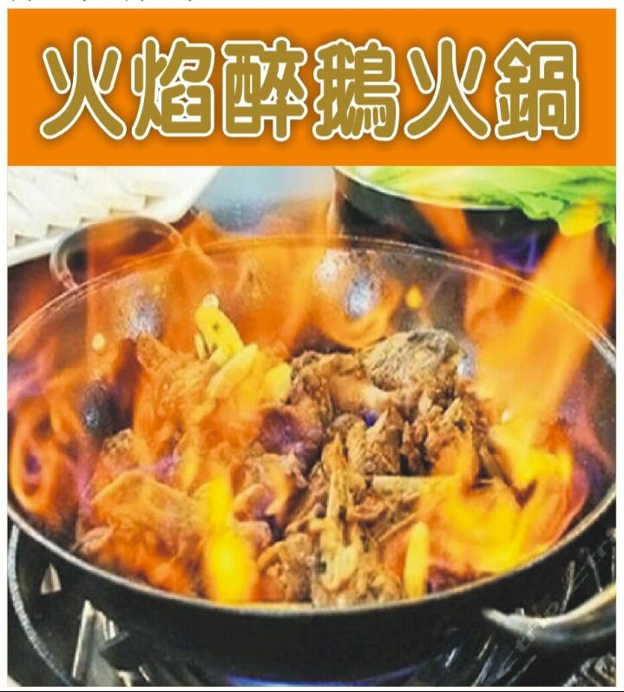

外地鵝煲熱潮到港 暖胃補氣營養高
鵝煲原為廣東粵菜，在外地一直十分盛行，就如火鍋和雞煲在香港的地位一樣，為當地人的必食之選。近年，香港亦有餐廳開始引入鵝煲，熱辣辣的鵝煲為人驅走冬天的寒氣外，其實鵝亦為高蛋白低脂肪，營養價值十分高。龍蝦大王嚴選肉質鮮嫩的獅頭鵝，脂肪比例低，適合一眾為食又怕增磅的女士們。坊間亦有鵝具補氣養生之說，同時亦能降血壓、降血脂、降膽固醇等的醫療功效。

高質鵝肉 九吋活龍蝦海鮮拼盤 材料上盛 性價比極高
為慶祝新店開幕，龍蝦大王特意以推廣價推出$238活龍蝦海鮮套餐，共11款食材，包括前菜、主食鍋物、海鮮拼盤、無限追加各種火鍋配料及無酒精飲品、甜品等，多到吃不完，性價比極高！龍蝦大皇特意找來火鍋界大廚XXX自創出多款鍋底，必定能令人一試難忘！除了主打惹味可口的火焰醉鵝煲外，亦可選龍飛鳳舞 (鮮淮山龍躉鍋)、雪山飛狐 (南瓜海蝦雞鍋) 的特色海鮮鍋，另亦有皮蛋芫茜及港式清湯鍋，迎合不同口味。所有火鍋材料新鮮上盛，吃完鮮美鵝肉、喝完湯底及其他鍋物後，即可注入湯底打邊爐，配合活龍蝦海鮮拼盤，一次滿足你三個願望！

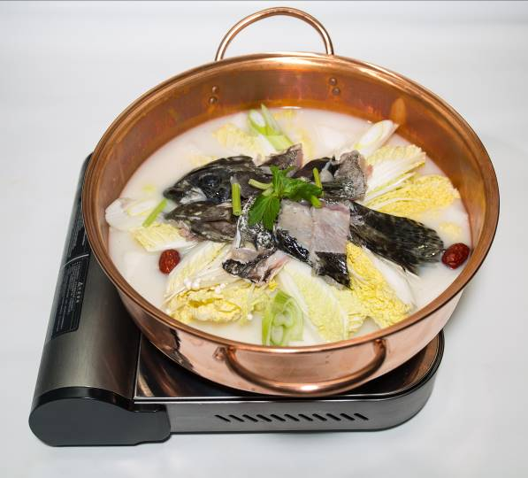  龍飛鳳舞 (鮮淮山龍躉鍋) | 選用重量級新鮮龍躉頭骨腩作主菜，配合鮮淮山、自家秘製魚湯及其他配料，如紅棗、娃娃菜等，熬出魚味極濃的鮮美上湯，骨膠原豐富，營養非常高。  大廚精選有機食品 — 鮮淮山，並非一般煲湯的乾淮山，因其纖維價值極高，配合健康綠色飲食潮流，讓食客新嘗營養火鍋。  建議先細味矜貴鮮魚湯，飲完魚湯及吃完龍躉肉後再加入火鍋湯底才開始打邊爐。
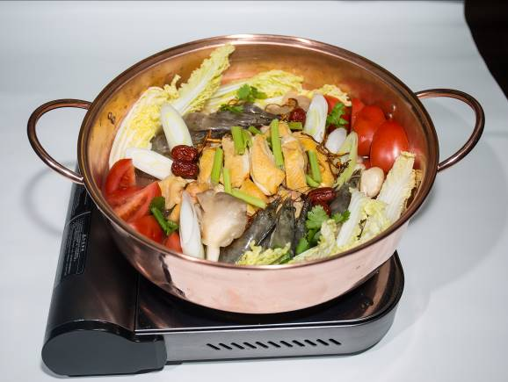  雪山飛狐 (南瓜海蝦雞鍋) | 嚴選清遠走地雞，貪其皮爽肉勁，鮮香可口，以其滾湯湯汁鮮美，比其他種類雞味更濃。加入以魚雞肉熬製而成的龍蝦大皇秘製上湯，及多隻大海蝦、紅棗、南瓜、娃娃菜、多種菇菌類等配料，滾成鮮味海鮮湯。可以想像，湯的鮮味不言而喻。  可先飲湯，吃完鍋物後打邊爐；亦可先食料後，以海蝦雞鍋的湯底打邊爐。
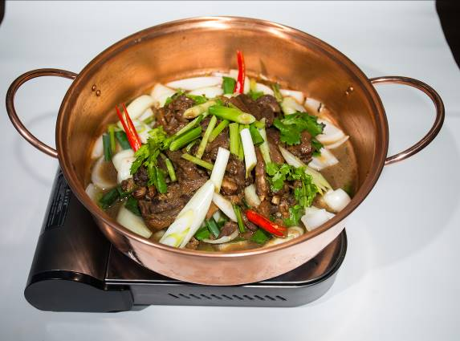  火焰醉鵝 | 其烹調程序與雞煲相似，可謂雞煲的升級版。老闆及大廚特意選用上等汕頭獅頭鵝，因其肉質嫩滑，脂肪少，鵝肉味濃。師傅將八角、香葉、海鮮醬、獨門秘製醬汁及磨豉醬與鵝混合後，燜一小時，鵝肉吸收了醬汁的精華，鮮甜之餘，更有濃郁的香料味道。  上枱前會在鍋中加入燒酒，在客人面前點火，會出現藍色火焰，香氣四溢，因此命名為火焰醉鵝。
活龍蝦海鮮鍋套餐價錢 : 優惠價每位 $238
地址 : 西鐵柯士甸站佐敦文英街4、7號地下
電話 : 9013 9077
龍蝦大皇必食推介菜式
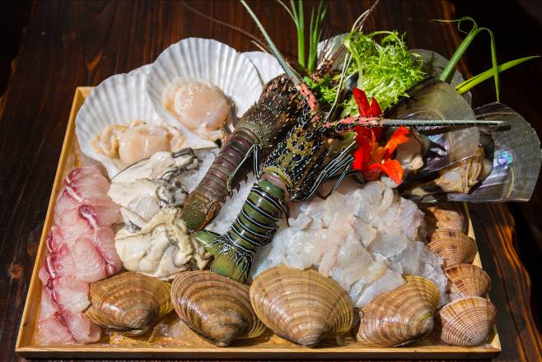  二人用 九吋活龍蝦海鮮拼盤 | 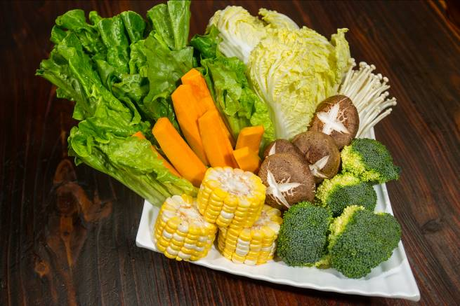  火鍋蔬果盤
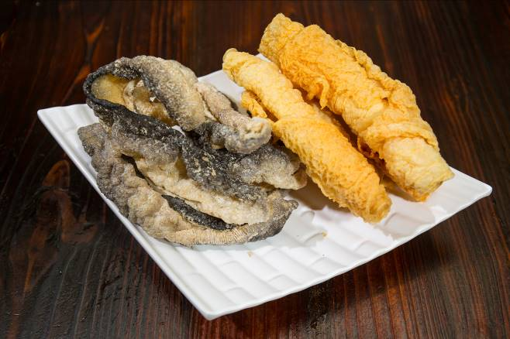  各種火鍋配料 | 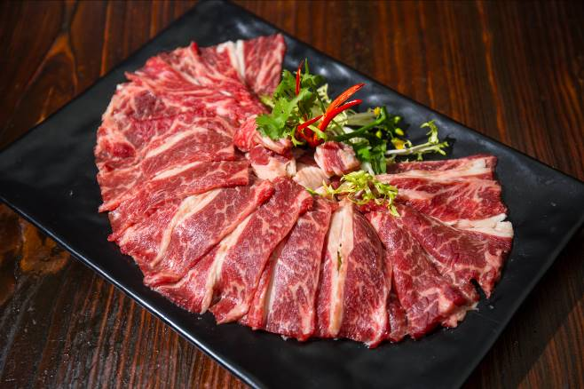  本地手切牛頸脊

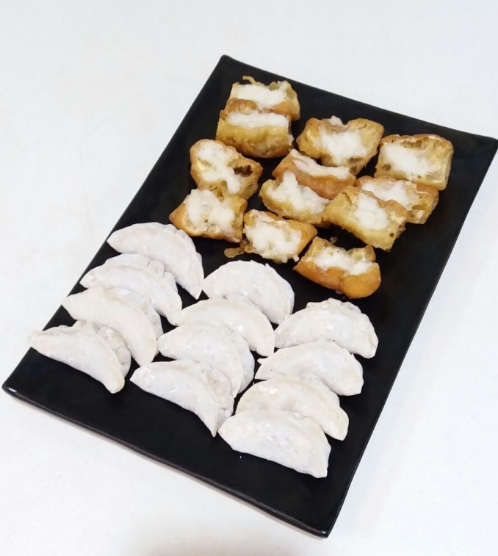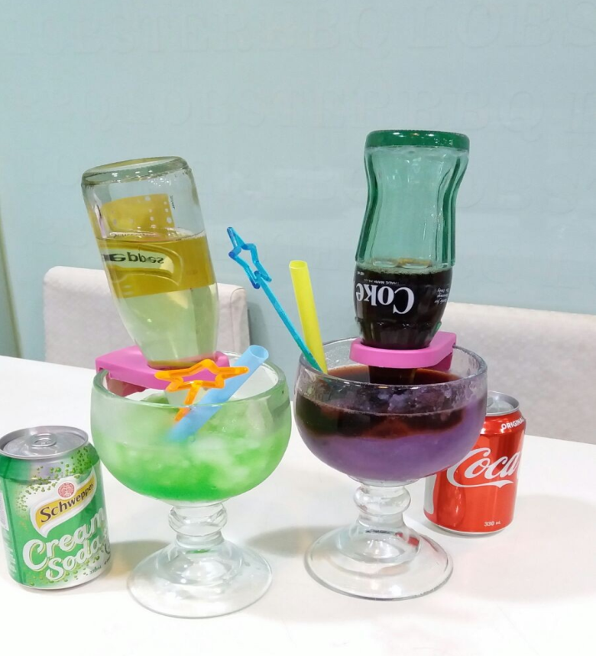
招牌栗子豚肉餃，黑松露芝士粟米餃， 任飲砂冰系列，直得推介，紫薯可樂砂冰
鬼馬油條同樣深受食客歡迎

相片下載：
https://drive.google.com/drive/folders/0Bzepq-BU-uUodnFqOWJSa2UwcWs?usp=sharing

Magnetic Communication 聯絡資料
Ms. Wai Tong 電話:6174 9749 電郵:modernhomedesign@ymail.com
Mr. Jacky Lam 電話:9013 9077 電郵:lam90139077@gmail.com

如有任何傳媒垂詢，敬請聯絡：
Ms. Wai Tong 電話:6174 9749 電郵:modernhomedesign@ymail.com
Mr. Jacky Lam 電話:9013 9077 電郵:lam90139077@gmail.com

